МИНИСТЕРСТВО ЦИФРОВОГО РАЗВИТИЯ, СВЯЗИ И МАССОВЫХ

КОММУНИКАЦИЙ РОССИЙСКОЙ ФЕДЕРАЦИИ

Ордена Трудового Красного Знамени федеральное государственное бюджетное образовательное учреждение высшего образования

**«Московский технический университет связи и информатики»**

Кафедра «Корпоративные информационные системы»

Лабораторная работа №2

**по дисциплине**

**«CRM-системы»**

Выполнил: студент гр. БПС2401

Чистов Артемий Юрьевич

Проверил: Игнатов Д.В.

**ОГЛАВЛЕНИЕ**

ЦЕЛЬ РАБОТЫ 3

ХОД РАБОТЫ 3

ВЫВОД 6

СПИСОК ЛИТЕРАТУРЫ 7

# ЦЕЛЬ РАБОТЫ

Ознакомиться с основным функционалом подсистемы «CRM».

# ХОД РАБОТЫ

При помощи подсистемы 1С был автоматически создан сайт (рис. 1-2)

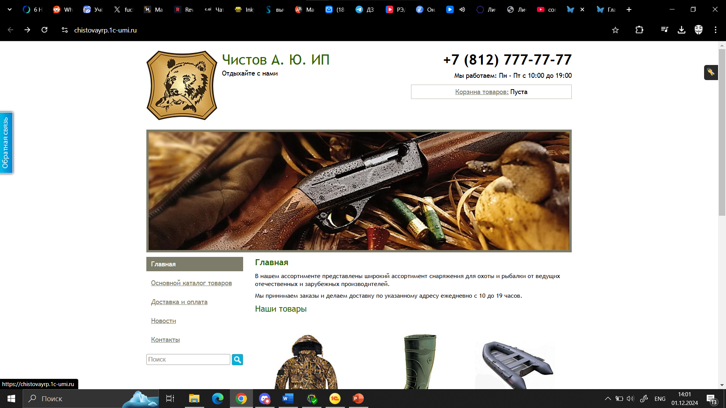

Рисунок 1 – Сайт, созданный при поддержке подсистемы 1С

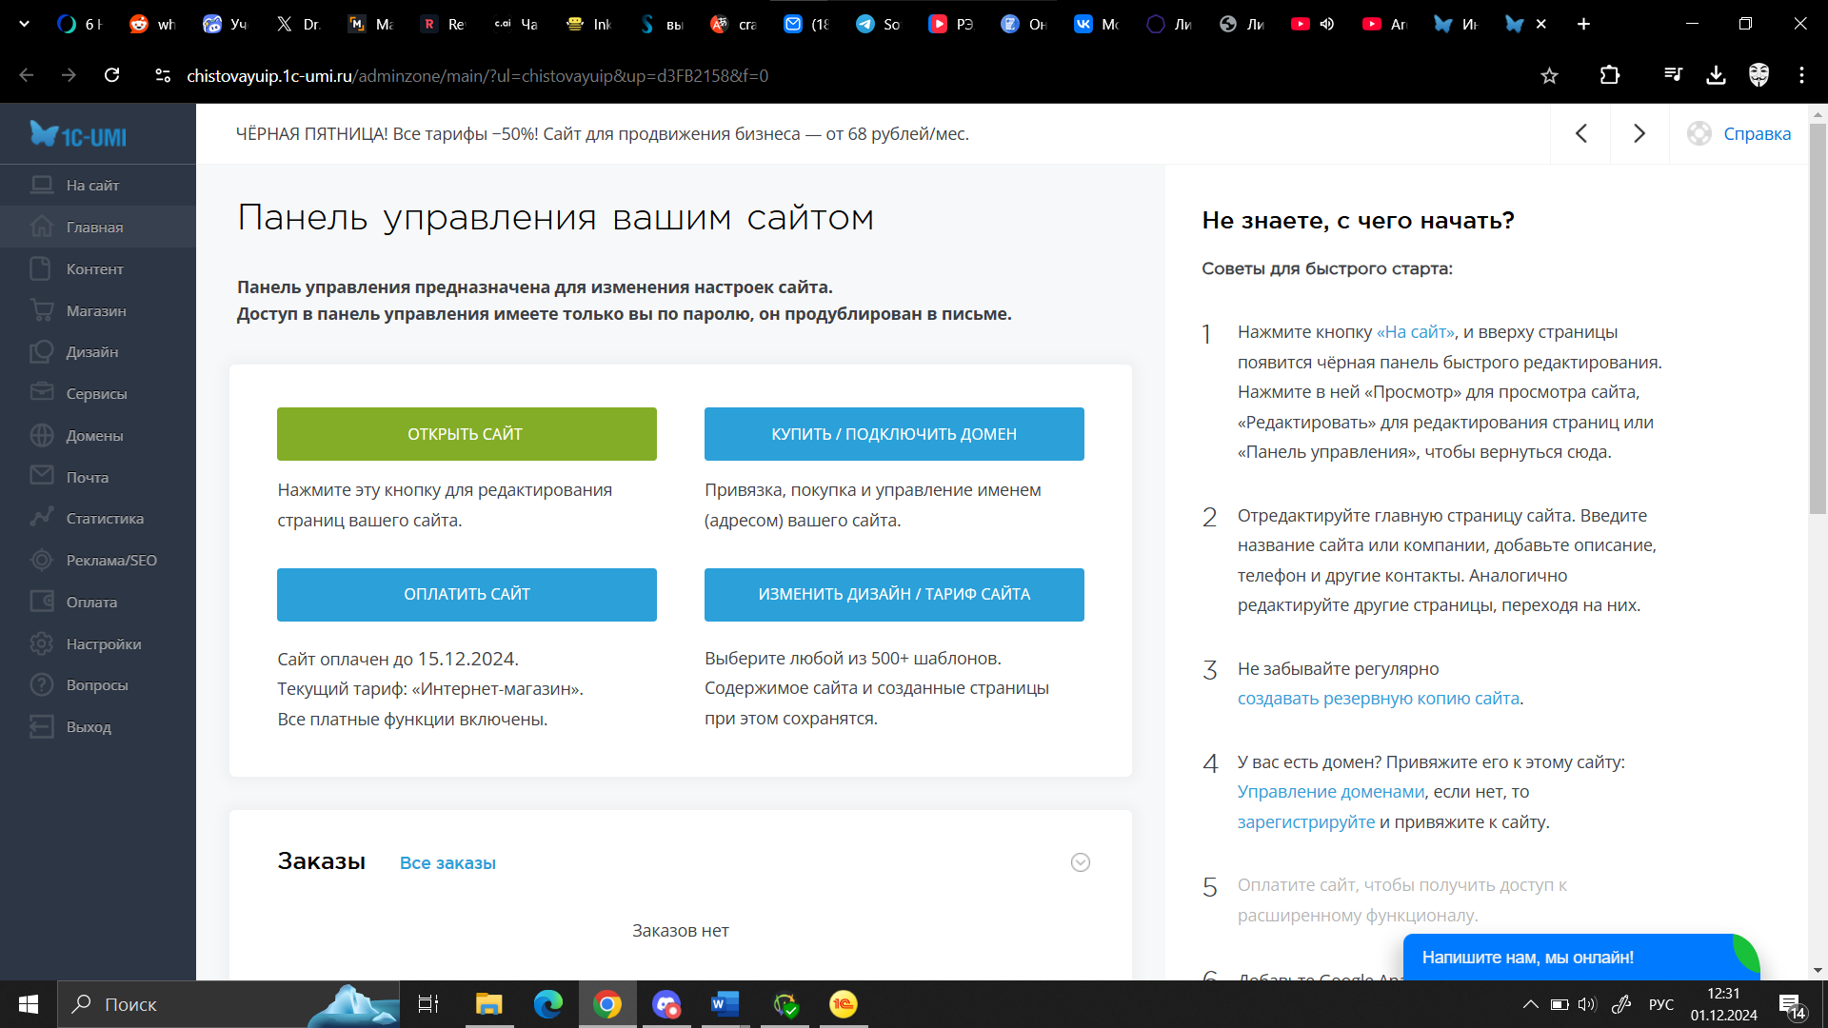

Рисунок 2 – Настройки сайта

Далее были заказаны созданные ранее товары (рис. 3-4)

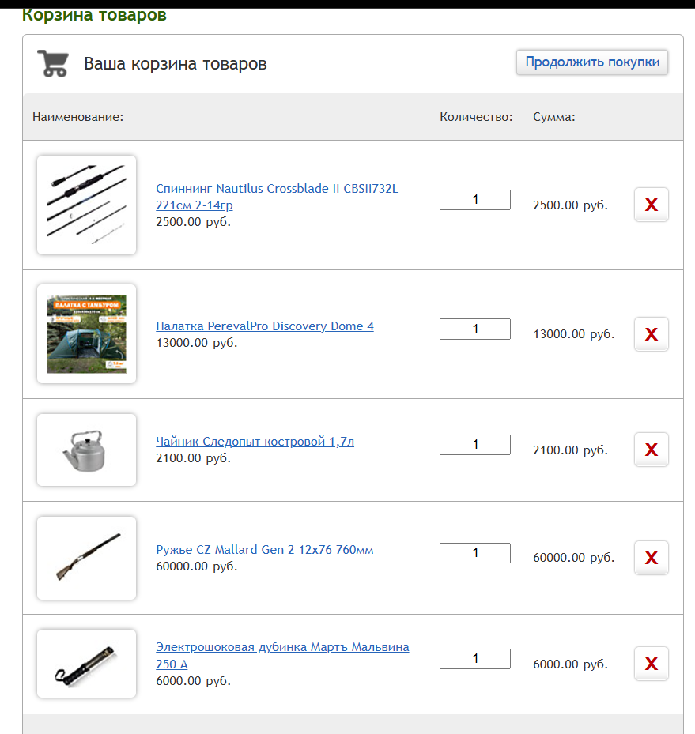

Рисунок 3 – Корзина с созданными ранее товарами

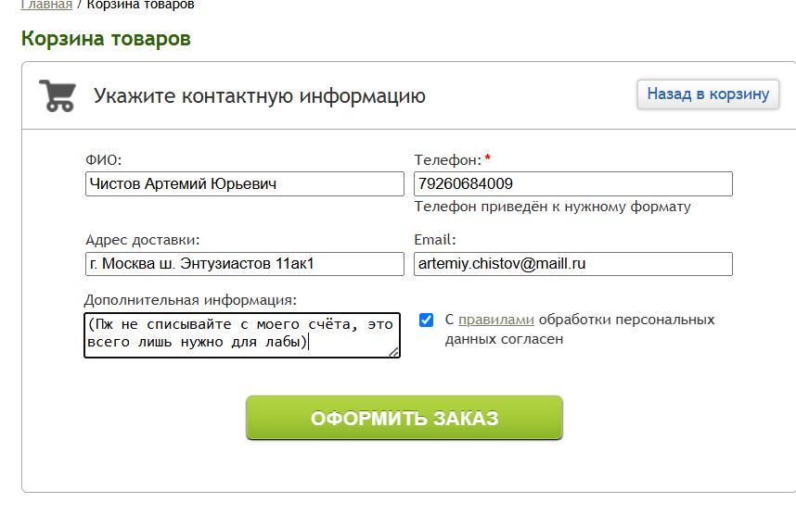

Рисунок 4 – Оформление заказа

Данные были перенесены в УНФ и на основе данных было создано событие по телефонному звонку (рис. 5)

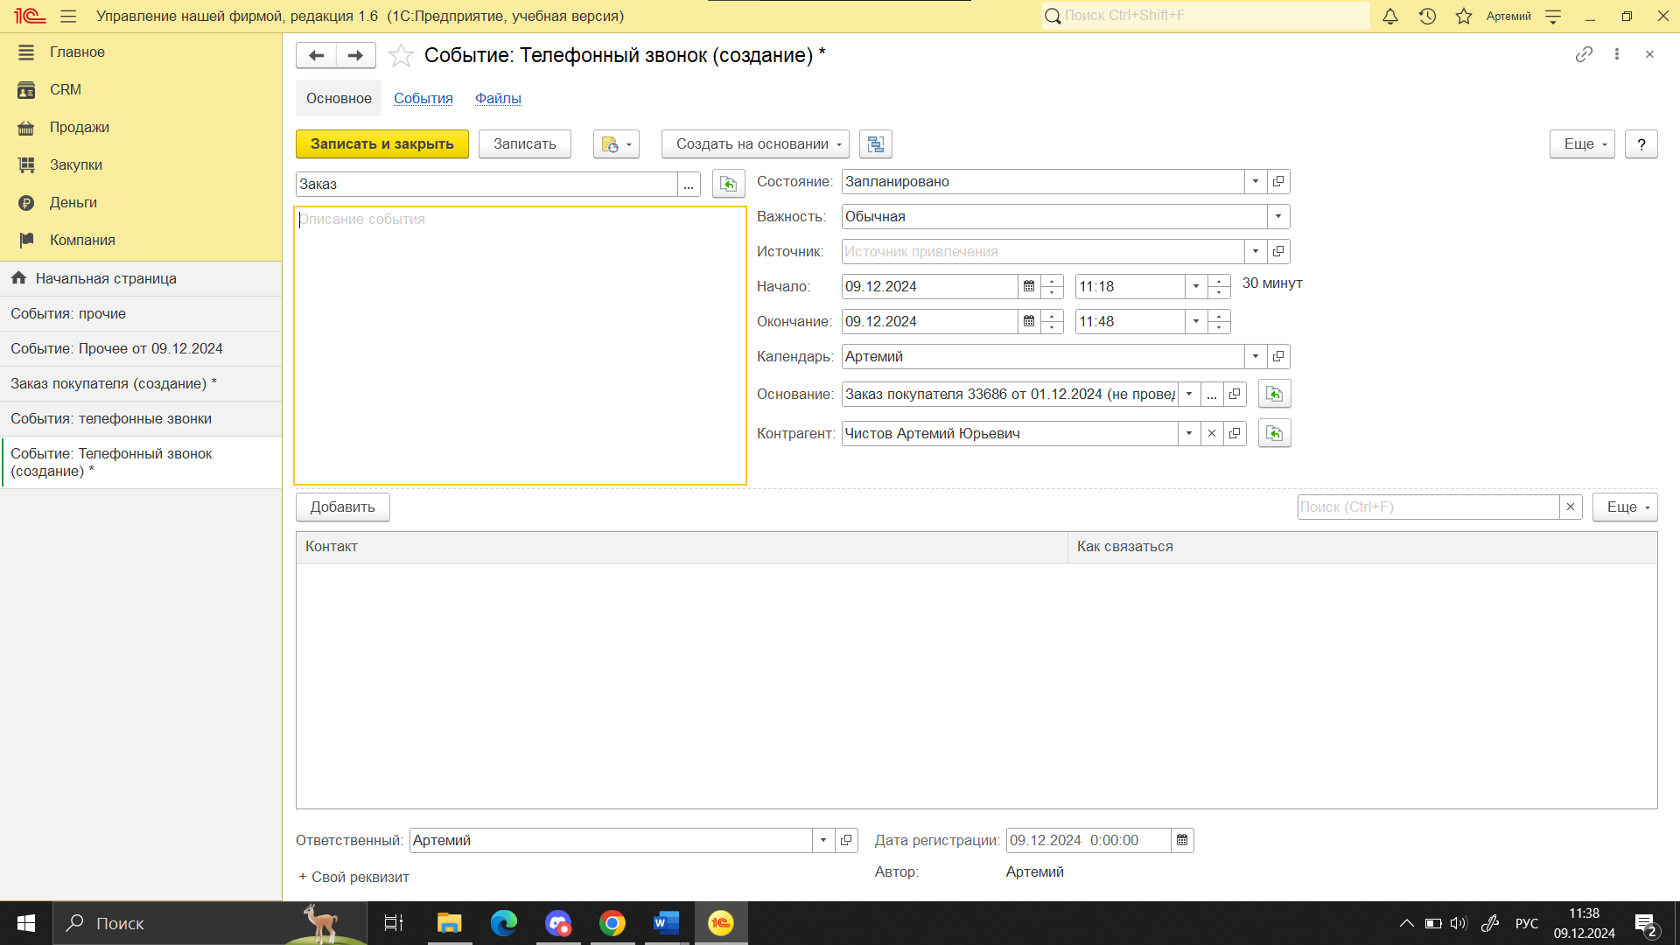

Рисунок 5 – Создание события

На основании этого был сделан расход из кассы (рис. 6), затем приходная накладная (рис. 7), и расходная накладная (рис. 9), а также изменён статус заказа (рис. 8)

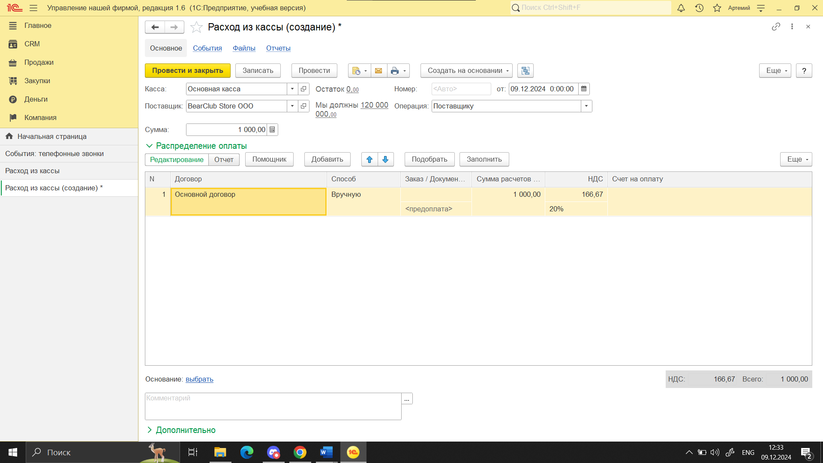

Рисунок 6 – Расход из кассы

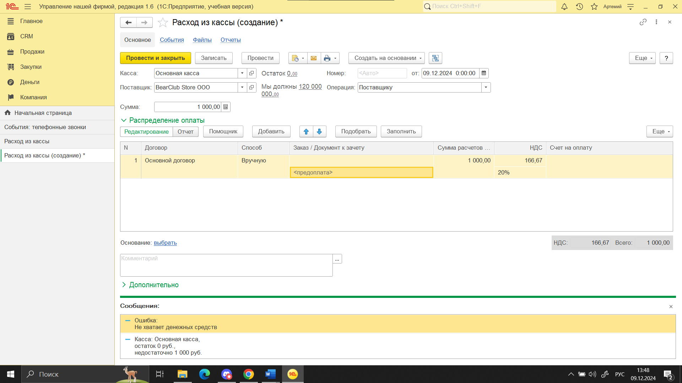

Рисунок 7 – Расход из кассы (неудача)

Дальнейшие действия не могут быть выполнены в силу некоторых обстоятельств (ошибка 2). Для большей информации обратитесь по номеру +79160684009 или по почте artemiy.chistov@mail.ru

# ВЫВОД

При выполнении лабораторной работы я приобрёл начальные навыки работы с программой “1С:Предприятие 8.3”, в частности:

* создание сайта интернет-магазина
* обработка заказа
* создание отчёта на основе проведённой обработки заказа

Во время работы над заданиями я столкнулся с некоторыми тонкостями бухгалтерской и юридической деятельности, например, я узнал об отличии Индивидуального Предпринимателя от Общества с Ограниченной Ответственностью, а также о том, что начальные остатки продукции следует вводить в начале года для упрощенной работы с бухгалтерией. Эти знания стали основой для более глубокого понимания функционала программы, которая предназначена для автоматизации различных процессов в организациях как малого, так и крупного бизнеса.

В процессе выполнения лабораторной работы я познакомился с новыми для меня понятиями, такими как расходная накладная и событие.

# СПИСОК ЛИТЕРАТУРЫ

1. ГОСТ 7.32 - 2017 Межгосударственный стандарт. Система стандартов по информации, библиотечному и издательскому делу. Отчет о научно-исследовательской работе. Структура и правила оформления. М. Стандартинформ, 2017 г.
2. Лекционный материал: 1C (Википедия): <https://ru.wikipedia.org/wiki/1%D0%A1>
3. Сайт интернет-магазина: https://chistovayrp.1c-umi.ru/